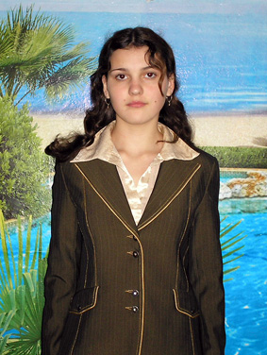
Владимирова Анастасия Сергеевна

Владимирова Анастасия Сергеевна 1992 года рождения, обучается в муниципальном образовательном учреждении «Восходская основная общеобразовательная школа» с 1998 года.
Анастасия – «круглая» отличница, она с огромным желанием учится, стремится получить прочные знания по всем изучаемым предметам, много читает дополнительной литературы, постоянно обогащает свой кругозор, умеет планировать и контролировать свою деятельность. Настя ставит перед собой цель и добивается ее осуществления. Мечтает стать журналистом, поэтому любит читать и писать, проявляет интерес к музыке, истории, русскому языку, литературе, искусству, мировой художественной культуре.
Является в течение ряда лет председателем Совета старшеклассников, эффективно руководит работой Совета, плодотворно решает вопросы, связанные с деятельностью детской организации школы «ЛиК» (личность и коллектив). Инициативна, энергична, является застрельщицей осуществления многих общественно значимых идей.
Охотно делится своими знаниями с друзьями как на уроке, так и во внеурочное время. У нее хорошо развита и устная, и письменная речь. Настя всегда готова оказать помощь одноклассникам, учителям. Имеет много друзей. Внимательно прислушивается ко всем.
Анастасия - явный лидер, легко контактирует с окружающими, создаёт и поддерживает доброжелательную атмосферу в любом коллективе, не допускает неуважительного отношения к себе и к окружающим, корректна, внимательна и терпелива в общении.
Она постоянно занята делом. Успевает заниматься в нескольких школьных кружках: посещает «Музыкальный кружок», «Краеведческо-поэтический» и кружок «Дизайн», играет на пианино, рисует, сочиняет стихи, шьет, вышивает, вяжет, не забывает помочь маме и сестренке в домашних делах. Четыре года обучалась в музыкальной школе по классу фортепиано.
Без Насти не обходится ни одно классное и общешкольное мероприятие. Владимирова Анастасия активно участвует во всех школьных, районных и республиканских олимпиадах и творческих конкурсах, является постоянным победителем и призёром вышеназванных олимпиад и творческих конкурсов рисунков, поделок, сочинений и стихотворений. В 2005-2006 учебном году заняла 2 место в районном конкурсе «Ученик года», в 2006-2007 учебном году завоевала 1 место в республиканском конкурсе стихотворений «Поможем реке», 3 место в районном конкурсе проектных работ, 1 место в районном конкурсе сочинений «Школа будущего».
Владимирова А. принимает активное участие в детском движении школы и района, за что в 2006 году ей вручена грамота управления образования и молодёжной политики администрации Алатырского района.
Не остается в стороне и от общественной жизни поселка: принимает участие в концертах, оказывает помощь престарелым: вскопает огород, посадит цветы, принесет воды, помоет пол, да и просто поговорит с бабушками- соседками - это тоже ее дело. Проявляет интерес к истории и культуре своего села, собирает и обрабатывает материал о ветеранах войны и труда.
Владимирова Анастасия имеет заслуженный авторитет среди ровесников и взрослых людей.

